Федеральное государственное бюджетное образовательное учреждение высшего образования
«Новосибирский государственный технический университет»

Кафедра электронных приборов
ЭП

Лабораторная работа № 1
Изучение оборудование и работа с теоремой Фурье

Факультет: РЭФ
Группа: РЭ3-31
Студент: Жданов А. М., Иванов А. А., Машкин М. В, Кулманаков А.В.
Преподаватель: Чернов К.Н.

Новосибирск, 2026г.
1. Цель: Ознакомится с оборудованием лаборатории, исследовать разные формы сигналов и восстановить их по частотно-амплтудной характеристике с спектроанализатора.
2. Процесс выполнения:
Исследовали интерфейс генератора сигналов, оссцилографа, спектроанализатора. Сняли частотно-амплитудные харакеристики с помощью спектроанализатора. Восстановили с помощью теоремы Фурье исходные сигналы.
График восстановленного миандра:
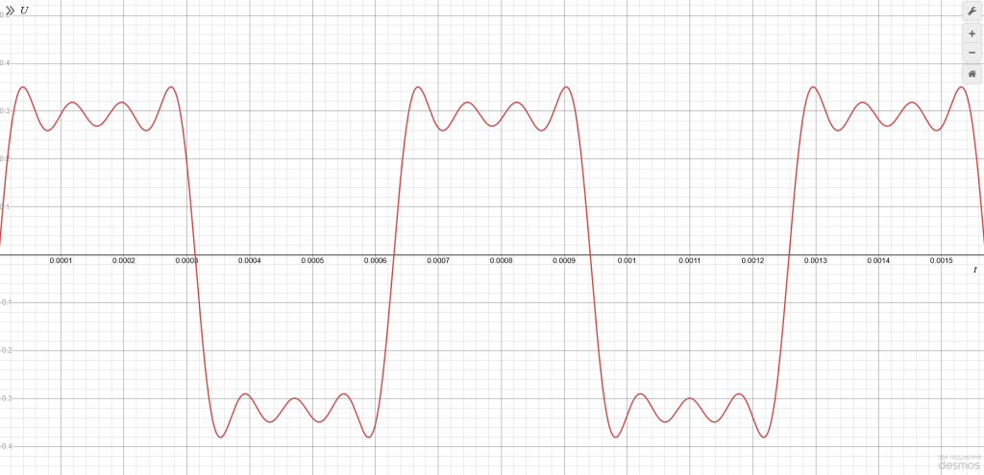
График восстановленного треугольника:
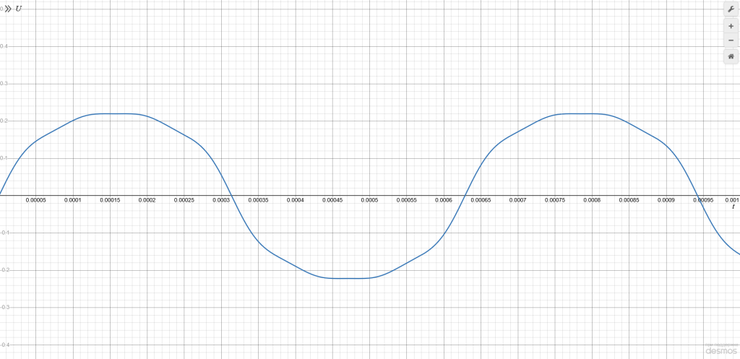

График восстановленного треугольника с идеальными амплитудами:
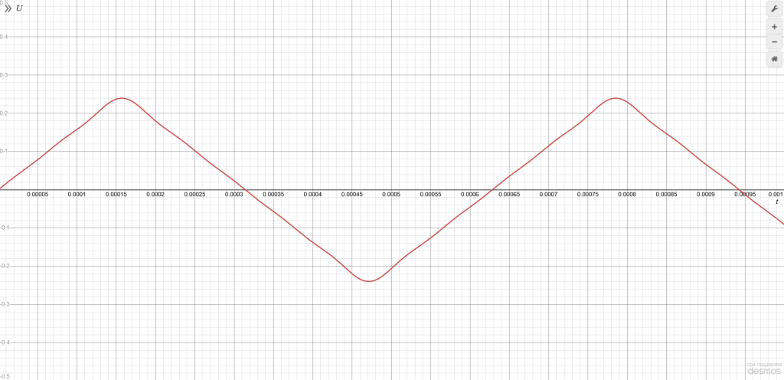
Вывод: Мы ознакомились с оборудованием, научились калибровать антенный анализатор, определили, что образцы являются резистивными нагрузками, где первый имел волновое сопротивление 100 Ом, а оставшиеся два — 50 Ом.

